Đúng 7h15 phút sáng nay, ngày 25 tháng 6 năm 2022, Trường THPT Việt Đức đã tố chức phổ biến quy chế thi TNTHPT năm 2022 cho 406 học sinh khối 12 của Nhà trường.
Trong buổi học tập quy chế thi, học sinh khối 12 đã được phổ biến những kiến thức cơ bản nhất về trách nhiệm của thí sinh khi tham gia kỳ thi TNTHPT năm 2022 theo điều 14, TT 15/2020/TT BGDĐT ( ngày 26/5/2020), bổ sung TT số 5 năm 2021/TTBGDĐT (ngày 12/3/2021). Các em đã được lưu ý kỹ về những vấn đề: những vật dụng được phép và không được phép mang vào phòng thi; việc đảm bảo giờ giấc thi; những kỹ năng cơ bản khi làm bài thi trắc nghiệm, tự luận..
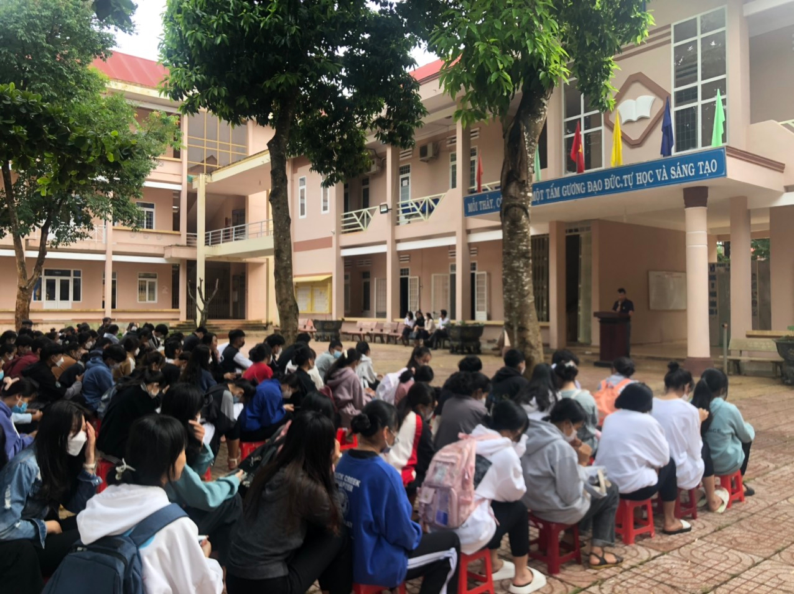
Ảnh: toàn cảnh của buổi phổ biến, học tập quy chế thi TNTHPT 2022
Bên cạnh việc phổ biến những nội dung cơ bản của quy chế thi, thầy Hoàng Văn Thái- Phó Hiệu trưởng Nhà trường còn hướng dẫn cho học sinh những kỹ năng về việc chọn ngành, chọn nghề, đăng ký nguyện vọng, điều chỉnh nguyện vọng cho học sinh.
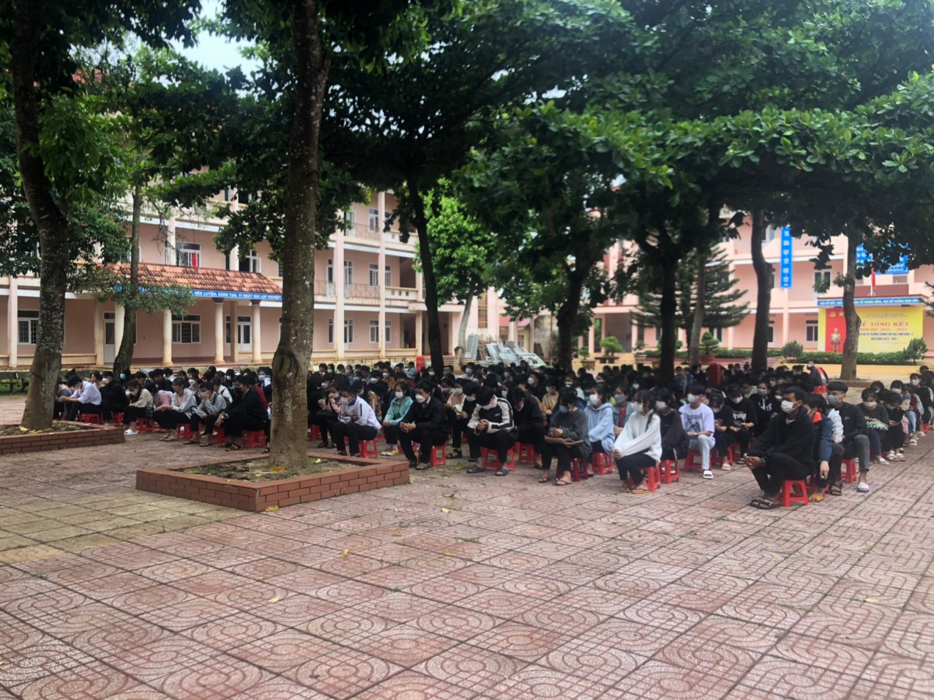
Kỳ thi TNTHPT 2022 chính thức sẽ diễn ra vào 2 ngày: ngày 7 và ngày 8 tháng 7 năm 2022. Chính sự cố gắng, nỗ lực của các em, sự đồng hành của thầy cô, cha mẹ và sự quan tâm, phối hợp của tất cả các cơ quan, ban ngành chức năng trên địa bàn là điều kiện để kỳ thi TNTHPT năm 2022 thành công tốt đẹp .
Tác giả
NGUYỄN THỊ BÍCH NGUYỆT

